Как крупная моторика влияет на развитие речи?
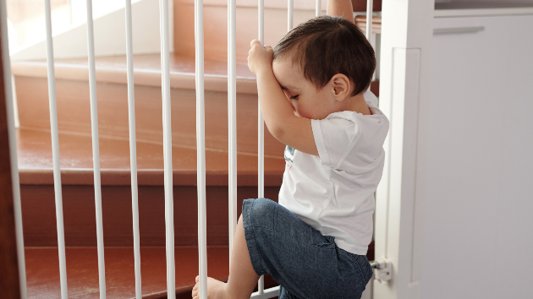
Как много сейчас говорят о развитии мелкой моторики, но если крупная моторика у ребенка не развита, то с речью тоже будут проблемы.
Всем известно, что в современном мире люди ведут малоподвижный образ жизни. Раньше такой проблемы не было: люди в большинстве своем шли пешком на работу, чтобы переключить канал на телевизоре необходимо было встать, до телефона дойти, а если хочешь позвонить в другой город – прогуляться до телеграфа.
У детей не было гаджетов, они не смотрели в таком количестве мультфильмы, не сидели часами за компьютерами. В моем детстве дети много времени проводили на улице, играли в подвижные игры, вспомните «Резиночку», «Вышибала», «Цепи кованные», «Классики».
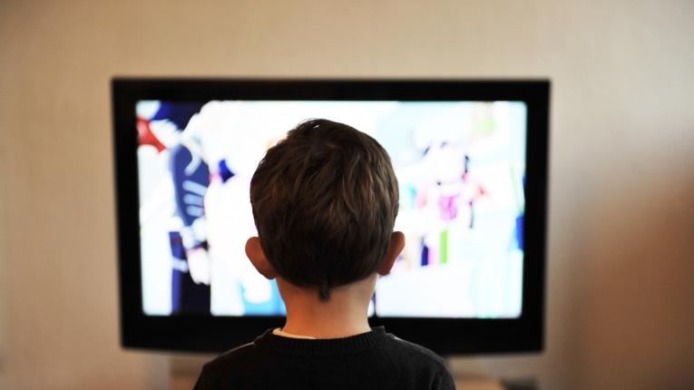
Раньше крупная моторика у людей была развита лучше. Что же происходит сейчас? Ребенок рождается и ему чуть ли не с рождения включают мультфильмы. Понятно, что порой мамы настолько измотаны, что телевизор бывает хорошей альтернативой для того, чтобы хоть маленько передохнуть. Включила телевизор, малыш залип в экран. Что же происходит, когда ребенок смотрит мультфильм? Он обездвижен, он не двигает ни головой, ни руками, ни ногами. А маленький ребенок познает мир в движении, в крупной моторике. Уже в 5 месяцев ребенка можно опустить на пол и позволить ему ползать, сначала по-пластунски, затем на четвереньках.
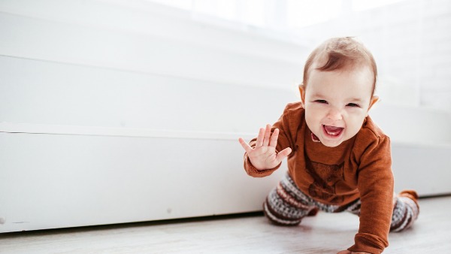

А знали вы ли вы такой факт? По тому, как ребенок ползает, можно узнать, будут ли у него в дальнейшем проблемы с речью. Если ребенок ползает правильно, с 7-9 месяцев, попеременно переставляет ручку и ножку, то у него с речью будет все хорошо. Если ребенок ползает неправильно, например, одной стороной, то это первый звоночек, что нужно помочь ребенку (например, делать определенный массаж, чтобы выровнять напряжение в теле).
Что относится к крупной моторике: бег, лазание, плавание, прыжки на батуте, подвижные игры, перешагивание через предметы, ходьба пешком, качание на качелях, игры с мячами разного размера, хождение по неустойчивым поверхностям, преодоление полосы препятствий и т.д.
Если запустить крупную моторику, то и речь ребенка начнет функционировать правильно.
Игра «Завали меня подушками»
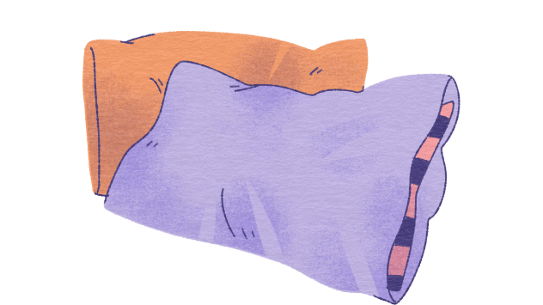
На ребенка набрасывают подушки, одеяла, игрушки разных размеров, и когда ребенок будет выкарабкиваться из этого завала, у него начинают работать все мышцы, это очень хорошее развитие крупной моторики
«Танцы»
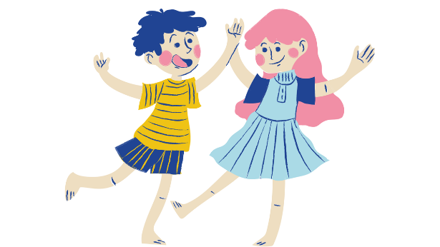
Если ребенок любит и хочет танцевать, не ограничивайте его в этом, потому что танцы - это естественно для ребенка. Многие дети начинают танцевать, еще не научившись ходить. Танцы помогают детям расти счастливыми и психологически здоровыми, а также способствуют выработке гормона счастья
«Обнимашки»
Также полезно ребенка обнимать, чтобы он чувствовал границы своего тела. Объятия помогают детям стать более жизнерадостными и контролировать свои эмоции. Это необходимо для всех детей, особенно для гиперактивных.
Не стоит забывать и про мелкую моторику, но заниматься ей нужно лимитировано. Если ребенку 2-3 года, достаточно 5- 10 минут, затем переходите на крупную моторику. Если ребенку 4-5 лет, то мелкой моторикой можно заниматься 15-20 минут. Остальное время посвятите крупной моторике.
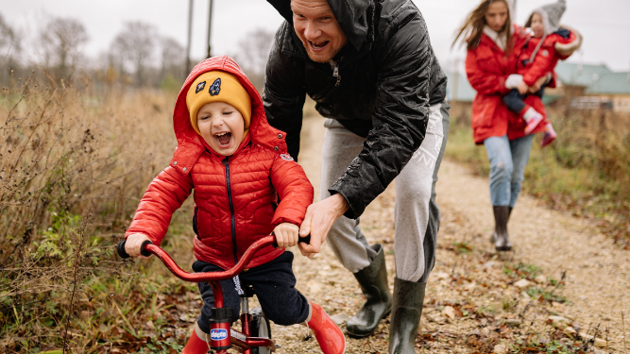
Нормы развития крупной моторики у детей
В 1 год ребенок может подниматься по наклонной поверхности и по лестнице.
В 1,5 года ребенок должен спускаться по наклонной поверхности, перешагивать через предметы, наклоняться из положения стоя.
В 1,5-2 года бьет мяч ногой
В 1.5-3 года бросает мячик вверх.
В 2-3,5 может стоять на одной ноге одну секунду.
В 2-3 года сидя на велосипеде крутит педали.
В 2,5 года ребенок должен уметь прыгать на двух ногах одновременно (если не умеет, учите). От этого зависит дальнейшее развитие речи ребенка.
В 3-4,5 может прыгать на одной ноге.
В 3,5-5,5 может ловить мяч.
В 4-6 лет ходит на пятках.

Родителям необходимо знать нормы развития ребенка и отслеживать их, чтобы у ребенка все было вовремя. Когда ребенок развивается полноценно, речь у него обязательно появится.

Подготовила Ковалевская Марина Николаевна
педагог-психолог структурного подразделения детский сад

